***Platzi: sobre qué es la lógica proposicional y sobre qué son las inferencias lógicas***

*La lógica proposicional se puede definir como ese proceso de pensamiento que analiza las relaciones entre las proposiciones* ***(anteriormente habíamos definido 4 de ellas: “mayor que”, “menor que”, “distinto a” e “igual a”)****; pues, lo que hace la lógica proposicional es tomar esas proposiciones, proposiciones dadas a raiz de la comparación entre dos objetos o situaciones; para posteriormente revelarnos si, dicha relación entre esos objetos, adquiere un valor de verdad (en caso de ser la relación verdadera, de haber una equivalencia correspondida y afirmativa en dicha comparación) o un valor de falsedad (en caso de ser la relación falsa).*

*Esta “lógica proposicional” por lo general se compone por tres elementos:* ***variables (por ej.: a, r, f1, root), conectores (por ej.: =, <, >, !=) y auxiliares (por ej.: [...], (...), {...})***

*Las* ***variables*** *son esas “letras” que usamos para asignar un valor, un anunciado o un argumento.*

*Los* ***conectores*** *son esos “signos” que nos permiten comparar entre sí a las variables creadas. Toman el papel justamente de las “preposiciones”; es decir, por ej.: “mayor que”, “menor que”, “distinto a” e “igual a”, etc...*

*& los* ***auxiliares*** *son esos “simbolos” que tienen la especialidad de ser simbolos de agrupación, sirven para darle sentido, organización y estructuración a todos nuestros procesos lógicos; en un contexto netamente relacionado con programación, los “auxiliares”, ayudan a que los procesos lógicos llevados a cabo se hagan plenamente entendibles para la maquina y ésta sepa identificar también cuándo estamos frente una función, condición, expresión booleana o bucle (estas palabrás técnicas las aprenderá más adelante.)*

*Originalmente estos tres elementos, más allá de aplicarse solamente al área de la programación, se aplica propiamente sobre el área del razonamiento lógico y, en consecuencia, si retomamos... tenemos que:*

*También existe algo que se llama como:* ***Inferencias lógicas,*** *son el proceso de razonamiento por el cual se deriva o extrae una conclusión de una o varias premisas (varais premisas entre sí conforman un argumento). Es decir, todo ese proceso que conlleva a concluir sobre algo a partir de unos hechos argumentativos se le conoce como: “Inferencia lógica”.* ***Según el número de premisas llevadas a cabo en este proceso podemos clasificar al tipo de inferencia lógica: inmediata (si la conclusión que hicimos sobre algo sólo precisó de una premisa) o mediata (si la conclusión que hicimos sobre algo precisó de dos o más premisas). Ej.:***

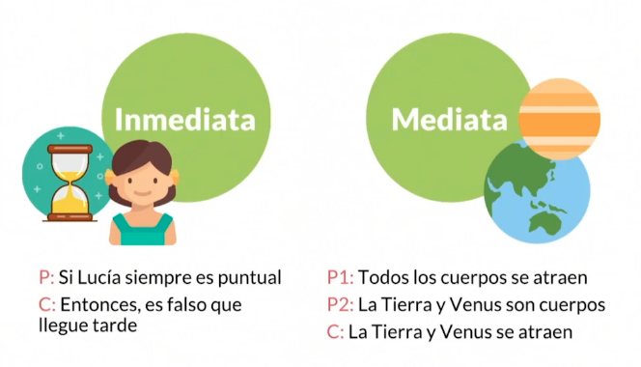

*Las inferencias lógicas también pueden ser clasificadas según su forma de razonamiento:* ***inductiva y deductiva.***

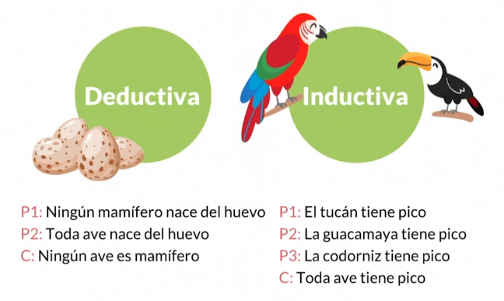

***Sobre los conectivos lógicos y cómo los podemos utilizar dentro de nuestras proposiciones***

*Los conectivos lógicos (o conectores) los utilizamos para formar proposiciones más complejas a partir de proposiciones simples; estos conectivos son:*

*negación: no, nunca, jámas, nada;*

*conjunción: y;*

*disyunción: o;*

*condicional: si... entonces;*

*& bicondicional: Si y sólo si*

*Los conectivos nos pueden revelar que, aunque hagamos uso de los mismos dos enunciados siempre, el significado de una oración que los esté empleando puede variar notablemente dependiendo del conector que se esté usando. Por ejemplo, tenemos estos dos enunciados;*

***p: Estudio en Platzi; q: Apruebo el examen.***

***En negación, -q: No*** *apruebo el examen.*

***En conjución p^q:*** *Estudio en Platzi* ***y*** *apruebo el examen.*

***En distunción p∨q:*** *Estudio en Platzi* ***o*** *apruebo el examen.*

***En condicional p→q:*** *Si estudio en Platzi entonces apruebo el examen.*

***En bicondicional q↔p:*** *Apruebo el examen si y sólo si estudio en Platzi.*

dato: cuando hacemos una doble negación realmente estamos haciendo una afirmación; por ejemplo, si alguna vez escucha la expresión: “No pasa nada”, realmente se debería interpretar como si estuviera pasando de todo o algo. Esto nos conduce a concluir que, si un enunciado está doblemente negado, equivaldría al enunciado afirmado. Lo mismo que “nunca jamas”, “nunca jamas” significaría “siempre”.